Korona 4*
Солнечный берег
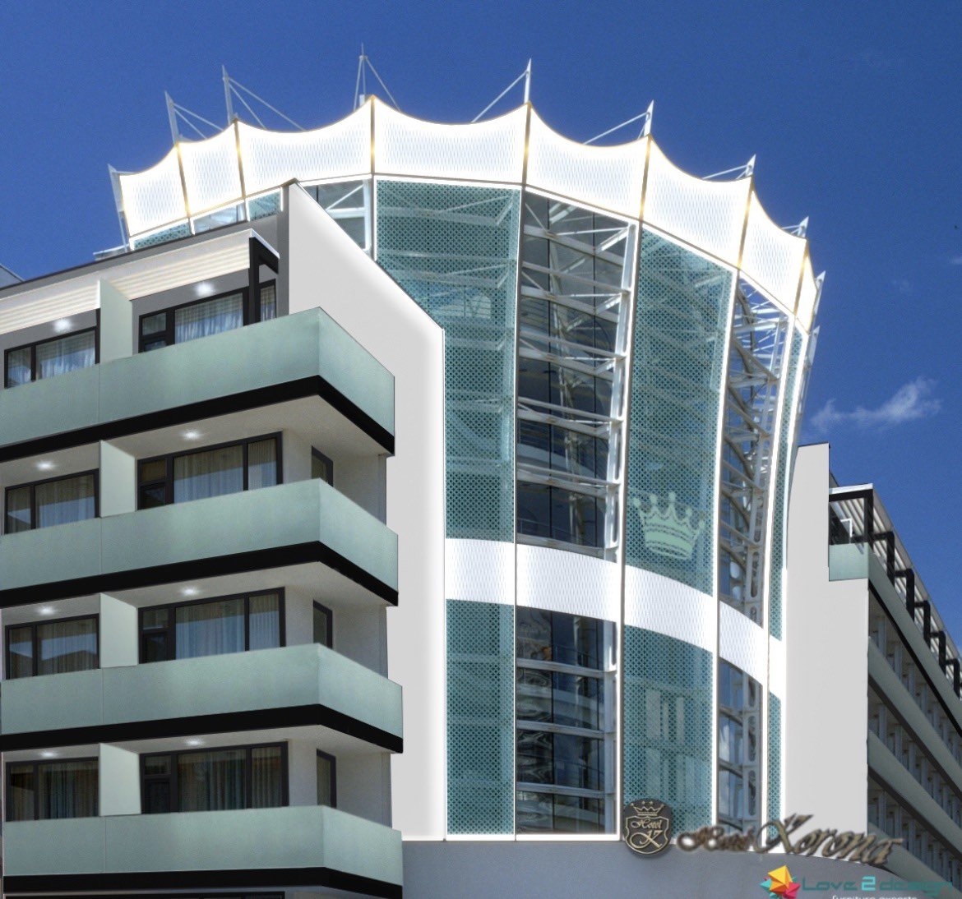
Новинка сезона: Основная реконструкция отеля на сезон 2023
предусматривает:
Полный ремонт и категоризация 4 звезды, ремонт комнат, новые ванные комнаты, новая мебель, большие двуспальные кровати или две основные кровати, новая система кондиционирования, новые лифты, система контроля доступа, система аварийного и пожарного оповещения, реконструкция бассейна, строительство детского анимационного центра (игровая площадка), строительство внешнего джакузи и фитнеса на открытом воздухе, реконструкция и расширение ресторана.
Расположение: Построен в 2003 году, отель расположен в южной части курорта, всего в 80 м. от моря, рядом с отелями: Tiara Beach, Nessebar Beach, Burgas Beach, Continental.
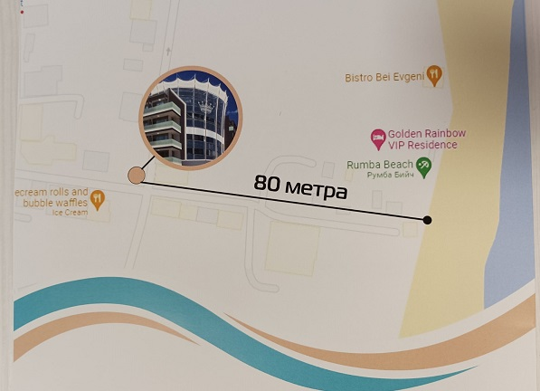 Отель расположен в юго-восточной части Солнечного Берега, с очень легким доступом и удобной стоянкой для трансферных автобусов и место размещения туристов.
На территории: Ресторан, лобби бар, бассейн, лежаки и зонтики возле бассейна, полотенца для бассейна/ требуется депозит/; кондиционер в общие части и в номерах, охраняемая парковка- платно 15лв. в сутки, сейф – платно 5 евро в день, детскя кровать/ по запросу/- платно 5 евро в день; размещение в двухместных номерах; детские стулья в ресторане, интернет.
В номерах:
- Размещение в номере после 14:00ч.
- Освобождение номера до 12:00ч.
- 221 двухместных номеров в отеле
- Размер номера- 27,5 кв. м
- DOUBLE ROOM - STANDARD - min 2; max 2+2 or 3 adt.- 180 номера
- DOUBLE ROOM - SEA SIDE VIEW - min 2; max 2+2 or 3 adt.- 41 номеров. Номера расположены 4 и 5 этажах и на 3 этаже со стороны отеля Tiara Beach.
- Балкон
- Кондиционер
- 2 основные кровати или спальня
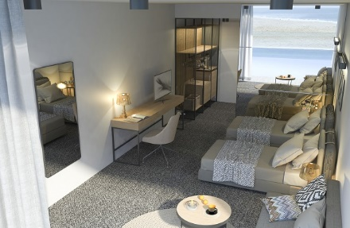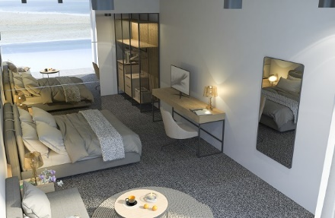

- Раскладное кресло
- На полу- ковролин
- Телевизор
- Телефон / платно/
- Мини холодилник
- Интернет
- Уборка номера- каждый день
- Смена белья и полотенец на каждые 3 дня.
- Ванная комната с душем
- Фен
- Полотенца
Для детей:
- Детская кроватька по запросу- платно 5 евро в сутки
- Десткие стулья в ресторане
- На сезон 2023: строительство детского анимационного центра (игровая площадка)

All inclusive 2023
Основной ресторан:
- Завтрак 08:00 – 10:00
- Обед 12:00 – 14:30
- Ужин 18:30 – 21:00
- Полдник (кофе, чай, сладости) 16:00 – 17:00
*Мороженое подают только во время полдника.
Напитки:
- В баре ресторана:
- На завтрак- кофе,чай, молоко, минеральная вода из дозатора и сок
- Обед- безалкогольные напитки
- Ужин- безалкогольные напитки
В лобби-баре:
10:00 – 22:00- местные алкогольные напитки, разливное пиво, безалкогольные напитки
* Алкогольные напитки не подаются лицам моложе 18 лет
09:00 – 18:00 Использование открытого бассейна, лежака и зонтика
В день приезда туристы начинают с обедом и заканчивают завтраком.
При регистрации в отеле гости получают отличительный браслет, который необходимо носить до конца пребывания. Штраф за потерянный браслет - 5 евро.

